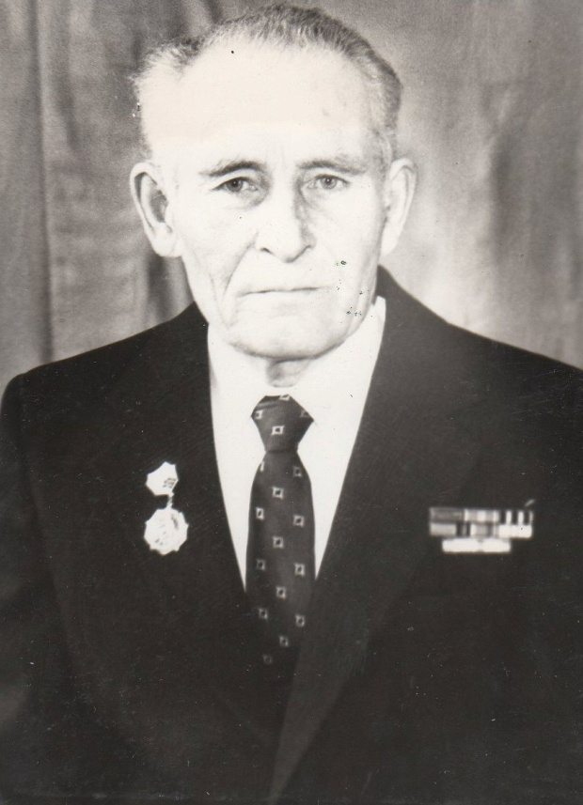
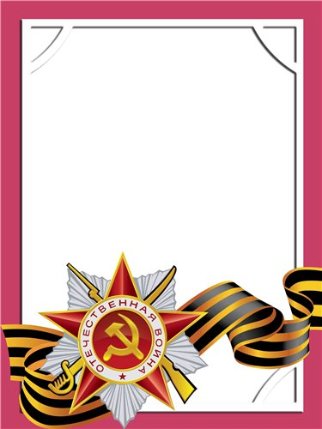
Шершнев
Василий
Николаевич

Ветеран войны и труда.

Л Е Й Т Е Н А Н Т
Родился в 1921 г., п. Атиг, русский, чл. КПСС.
В действующей армии с 1943 г. по 9 мая 1945 г. оперативным работником КГБ, 66 отряд батальона связи войск ПВО, Западный фронт.
После демобилизации работал на Атигском Заводе на руководящих должностях: начальник цеха, избирался неоднократно секретарем партбюро, членом РК КПСС, депутатом пос. Совета.
Награжден медалями «За трудовую доблесть»», «За победу над Германией», «За доблестный труд», в ознам. 100-летия со дня рождения В.И. Ленина, «Ветеран труда» и др. медалями.

